Ursa Major ja Ursa Minor (Iso Karhu ja Pikku Karhu)
Kreikkalaiset kutsuivat itse asiassa Isoa Karhua nimellä (Arktos (Karhu) ja Ursa Major on sen roomalainen nimitys. Zeus rakasteli Kalliston, arkadialaisen nymfin ja Artemiin ystävän, kanssa ja mustasukkaisuudessaan Hera muutti sen karhuksi. Kalliston ja Zeuksen poika oli Arkas, joka kasvoi metsässä, jossa hän eräänä päivänä ampui oman äitinsä luullen sitä villisiaksi. Zeus ikuisti äidin ja pojan tähtikuvioiksi; Arkasista tuli Arktofylaks (Karhunvartija), joka näyttää vartioivan äitiään Ursa Majoria. Tämä Zeuksen aviorikoksen juhlistaminen lisäsi entisestään Heran; hän pyysi Tethysiä, entistä hoitajaansa, ja Okeanoksta, etteivät nämä sallisi Ison Karhun koskaan tulevan vesiinsä, kuten muut tähtikuviot tekevät laskiessaan. Niin Ursa Major tuomittiin vaeltamaan ikuisesti Ursa Minorin kanssa Polariksen (Pohjantähden) ympäri ja se on aina nähtävissä yötaivaalla.

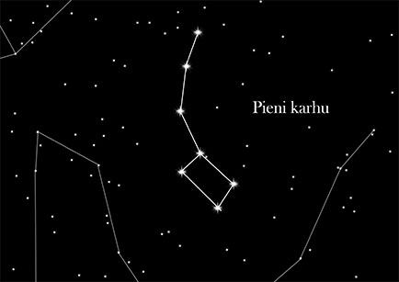
Figure 1 pieni karhu
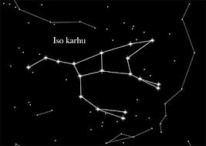
Figure 2 iso karhu

